P E t? P U S T A K A A N
AGAMA KF'STEH NEGERI
!( IAKN TORAJA
T;.i ViHia | <23-32.- 2021
V :wk
_So>ias  CM  H >dari  Terms dan  Harga ■ | ■

Diajukan kepada Institut Agama Kristen Negeri (IAKN) Toraja untuk
Memenuhi Salah Satu Syarat Memperoleh Gelar Sarjana Teologi (S.Th.)
Oleh:
Jelita Pasombo
2020164650
Program Studi Teologi Kristen
FAKULTAS TEOLOGI DAN SOSIOLOGI KRISTEN
INSTITUT AGAMA KRISTEN NEGERI (IAKN) TORAJA
TAHUN 2021

Judul Skripsi | : Kajian Teologis Terhadap Praktik Penyembuhan Penyakit  oleh Tabib di Jemaat Rantekata Klasis Buntao’
Disusun oleh | Nama : Jelita Pasombo  NIRM : 2020164650  Program Studi : Teologi Kristen  Fakultas : Teologi dan Sosiologi Kristen

Setelah dikonsultasikan, dikoreksi dan diperbaiki dengan arahan dari
pembimbing, maka skripsi ini dinyatakan memenuhi syarat dan layak untuk
dipertahankan dan dipertanggungjawabkan dalam ujian skripsi pada Institut
Agama Kristen Negeri (IAKN) Toraja.
Tana Toraja, 06 Agustus 2021
Dosen Pembimbing
Dosen Pembimbing I,
Dosen Pembimbing H,
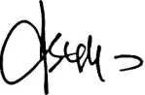
Dr. Abraham S. Tanggulangan, M.Si.
NIP 197205102005011004
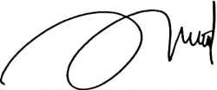
Trisnawadi Darius, M.Th.
NIP 199111122019032030
ii

HALAMAN PENGESAHAN
Judul Skripsi : Kajian teologis Terhadap Praktik Penyembuhan Penyakit oleh
Tabib di Jemaat Rantekata Klasis Buntao’
Disiapkan oleh:
Nama : Jelita Pasombo
N1RM : 2020164650
Program Studi : Teologi Kristen
Fakultas : Teologi dan Sosiologi Kristen
Dibimbing oleh:
1. Dr. Abraham S. Tanggulungan, M.Si.
2. Trisnawadi Darius, M.Th.
Telah dipertahankan dan dipertanggungjawabkan oleh penulis di depan
penguji pada ujian sarjana (SI) Institut Agama Kristen Negeri (IAKN) Toraja pada
tanggal 18 Agustus 2021 Dan di yudisium pada tanggal 07 September 2021
Dewan Penguji:
Penguji Pendamping,
P^nguj^J^ama,


Dr. Yohanis Luni, M.Th.
N1DN 2003037504
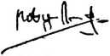

Robi Marrung, M.Th.
NIP 198105062006041003
Panitia Ujian
Ketua,
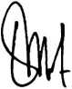
Sekretaris,
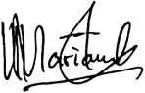

Srimart Ryeni, M.Si.
NIP 198903032019032012

Mariana Surpiati, S.Th.
NIP 198203022009122005
Mengetahui,
Dekan FTSK IAKN Toraja,
asak, M.Th.
P 197008212005011004
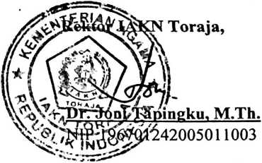
iii
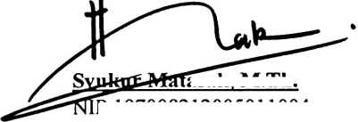

ABSTRAK
Jelita Pasombo di Tahun 2021 menyusun skripsi dengan judul: “Kajian Teologis
Terhadap Praktek Penyembuhan Penyakit oleh Tabib di Jemaat Rantekata
Klasis Buntao’” skripsi ini dibimbing oleh bapak Dr. Abraham S. Tanggulungan,
M.Si dan Ibu Trisnawadi Darius, M.Th.
Penelitian ini dilatar belakangi dari masalah yang terjadi dalam lingkup
Gereja Toraja Jemaat Rantekata Klasis Buntao’ dimana terdapat salah seorang
yang dapat menyembuhkan berbagai penyakit baik penyakit medis maupun
penyakit yang disebabkan oleh hal-hal gaib (santet) dengan menggunakan
Alkitab, Doa Bapa Kami, Pengakuan Iman Rasuli dan sarana yang mendukung
proses penyembuhan tersebut.
Tujuan penelitian ini ialah untuk mengetahui kajian teologis terhadap
praktek penyembuhan oleh tabib di Gereja Toraja Jemaat Rantekata Klasis
Buntao’.
Penulis menggunakan metode penelitian kualitatif dengan teknik
pengumpulan data, melalui studi keputakaan, observasi dan wawancara.
Di akhir dari tulisan ini, penulis menyimpulkan bahwa sang tabib tersebut
mempunyai talenta untuk menyembuhkan. Dan orang tidak dapat mengatakan
bahwa talenta tersebut berasal dari Tuhan ataupun dari kuasa lain, semata-mata
hanya yang bersangkutanlah yang tahu motivasi, tujuan dan keyakinan untuk
menyembuhkan orang lain, sehingga penyembuhan tersebut dapat tercapai. Dari
praktik-praktik penyembuhannya juga terlihat bahwa sang tabib menggunakan
unsur-unsur yang bersifat pengandaian kuasa Tuhan dengan cara berdoa,
membaca Alkitab, mengucapkan Doa Bapa Kami Pengakuan Iman Rasuli dan
tidak menerima biaya sepeserpun dari pengobatan yang dilakukan. Namun, ada
hal yang masih layak untuk dipertanyakan dari praktek penyembuhan yang
dilakukan oleh sang tabib dengan menggunakan cara duniawi dan syarat-syarat
seperti mengambil air dari berbagai tempat, membawa telur dan bunga serta
menyuruh yang sakit untuk berziarah dan membawakan baju orang yang sudah
meninggal ke makam.
Kata kunci: Tabib, karunia, penyembuhan, penyakit
v

